Додаток 23
П’ять тібетських перлин «Око відродження»

«Око відродження» - справжня знахідка для людей, які бажають якомога довше залишатися молодими і здоровими. Вважається, що результату можна досягти, тільки якщо повторювати ці дії щодня. Але п’ять вправ, на виконання яких від сили йде півгодини, невелика плата за збереження свого тіла і розуму здоровими (табл. 40).
Таблиця 40
1. В.П. – стійка ноги нарізно, руки вбік. Оберти зліва на право навкруг своєї осі доки не виникне відчуття легкого запаморочення.  Методичні рекомендації: початківцям рекомендується повторити 3 рази. Перед початком виконання зафіксувати погляд на якійсь нерухомій точці. Повторити 10 разів. Закінчивши, зробити 2 глибоких вдихи-видихи (вдихати носом, видихати ротом, губи скласти у формі літери О). | 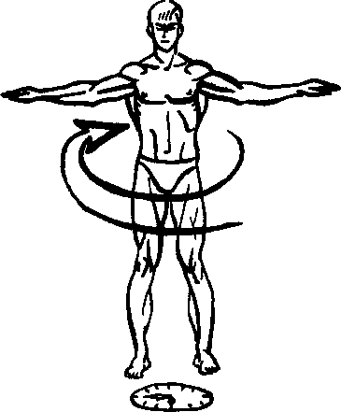
2. В.П. - лежачи на спині, руки вздовж тулуба, долоні притиснуті до підлоги.  1. Підняти голову, міцно притиснувши підборіддя до грудини, підняти прямі ноги вгору. 2. Повільно опустити на підлогу голову і ноги. Розслабити всі м’язи і повторити вправу ще 10 разів.  Методичні рекомендації: Не згинати ноги в колінах, не відривати таз від підлоги. З самого початку необхідно зробити повний видих, позбавивши легені від повітря. Під час піднімання голови та ніг треба робити дуже глибокий і повний вдих, під час опускання - видих. Закінчивши, встати, ноги разом, руки на стегнах, зробити 2 глибоких вдихи-видихи (вдихати носом, видихати ротом, губи скласти у формі літери О). | 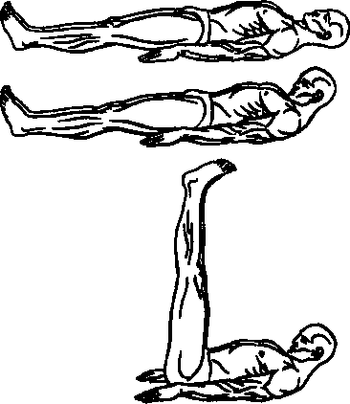
Продовження дод. 23

Продовження таблиці 40
3. В.П. - стійка на колінахна ширині таза, п’ясті рук долонями лежать на задній поверхні стегон, як раз під сідницями. 1. Нахилити голову вперед, притиснувши підборіддя до грудини (видих). 2. Закидаючи голову назад, виставляємо грудну клітину і прогинаємо хребет назад, спираючись руками об стегна (вдих). Повернутись у в.п. Повторити 10 разів.  Методичні рекомендації: Закінчивши, встати, ноги разом, руки на стегнах, зробити 2 глибоких вдихи-видихи (вдихати носом, видихати ротом, губи скласти у формі літери О). | 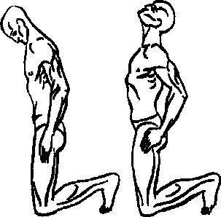
4. В.П. – упор сидячи, ноги нарізно, долоні із зімкнутими пальцями, спрямовані вперед і розташовані на підлозі з боків від сідниць. Нахилити голову вперед, притиснувши підборіддя до грудини (видих). 1. Нахил голови назад, підняти тулуб вперед до горизонтального положення тулуба і стегон. Гомілки і руки розташовані вертикально (глибокий плавний вдих). На декілька секунд напружити всі м’язи (затримка дихання). 2. Розслабитись і повернутись у в.п. (видих). Повторити 10 разів.  Методичні рекомендації: Закінчивши, встати, ноги разом, руки на стегнах, зробити 2 глибоких вдихи-видихи (вдихати носом, видихати ротом, губи скласти у формі літери О). | 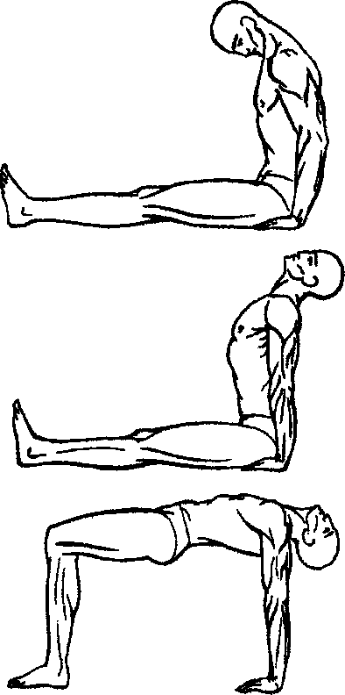

Продовження дод. 23

Продовження таблиці 40
5. В.П. - упор лежачи прогнувшись, кисті рук із зімкнутими разом пальцями, орієнтовані чітко вперед (видих). 1. Підняти таз, перейти в положення упор стоячи, тіло нагадує трикутник, вершиною спрямований вгору. Одночасно рухом голови притиснути підборіддя до грудей (вдих). 2. Повернутись у в.п. (видих). Повторити 10 разів.  Методичні рекомендації: В положенні – упор лежачи, відстань між долонями та ступнями ніг трішки ширше плечей. Знаходячись у положенні упора стоячи, ноги тримати прямими, а руки та тулуб утримувати в одній площині. Намагатись максимально прогнути спину за рахунок розправлених плечей і прогину в грудній клітці. Тіло виявиться ніби складеним навпіл у кульшових суглобах. Знаходячись у крайніх положеннях з максимальним напруженням усіх м’язів тіла виконати паузу із затримкою дихання на кілька секунд після вдиху і відповідно, після видиху. | 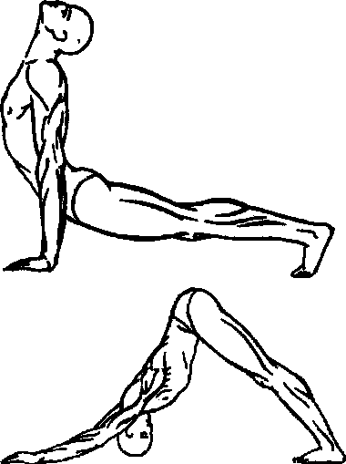

Додаток 24
Комплекс вправ для профілактики захворювань хребта наведений у таблиці 41.
Таблиця 41
Комплекс вправ для профілактики захворювань хребта
Вправа 1. «Тяга».  В.П. – стоячи в упорі лівою рукою та коліном лівої ноги на лаві, у правій руці вага. Тяга правою рукою. Повторити лівою рукою, змінивши в.п. Повторити по 12 разів | 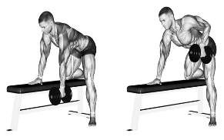
Вправа 2. «Пул-овер».  В.П. – лежачи на лаві, прямі руки з гантелями вгору. Опустити руки з гантелями за голову, повернутись у в.п. Повторити 12 разів.  Вага обтяження: чол. – 5 кг, жін. – 3 кг. | 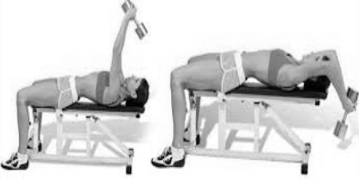
Вправа 3. «Плуг».  В.П. – лежачи на спині, ноги прямі, руки вздовж тулуба. Підняти прямі ноги вгору, опускаючи коліна до голови, виконати позу «плуга». Торкнутись пальцями ніг підлоги за головою. Повернутись у в.п. Повторити 10 раз. | 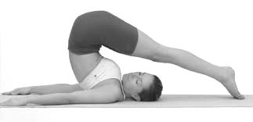
Вправа 4. «Ластівка».  В.П. – лежачи на животі, ноги прямі, руки вбік. Підняти прямі руки та ноги від підлоги, прогнутись у попереку. Повернутись у в.п. Повторити 12 разів. Для ускладнення вправи в руках можна утримувати гантелі вагою 2 кг для жінок та 3 кг для чоловіків. | 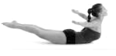
Вправа 5. «Струна-присід-гора».  В.П. – о.с. 1. Піднятись на носки, прямі руки вгору; 2. Напівприсід, руки вперед, затриматись у цьому положенні на 2 сек; 3. На видиху, випрямляючи ноги, нахил вперед, затриматись у цьому положенні на 2 сек; 4. Повернутись у в.п. повторити 6-8 разів. | 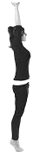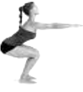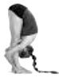

Додаток 25
Комплекс вправ для профілактики порушень грудного відділу хребта

Мета – вправи сприяють укріпленню та розслабленню шийного, грудного відділів та всього хребта. Покращують кровопостачання кульшових суглобів, м’язів черевного пресу і тазу, як й усього організму. Дихання у ритмі рухів позитивно впливає на зняття напруги з м’язів та на психіку (табл. 42).
Таблиця 42
Вправа 1.  В.П. – сидячи на підлозі, ноги прямі, руки вперед. Підняти праву руку вгору, стиснути кисть у кулак, великий палець всередину - вдих. Тягнути униз праву руку, ніби за допомогою канату тягнете вагу - видих. Усі м’язи напружені. | 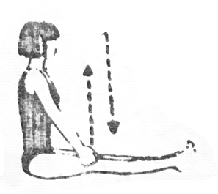
Вправа 2.  В.П. – сидячи, ноги прямі, нахил вперед з прямою спиною, руки вперед, пальці переплетені. Підборіддя витягнути вперед, погляд спрямован вперед. Повернути тулуб ліворуч та повернутись у в.п. – вдих. Зробити поворот в інший бік - видих. | 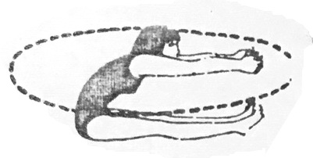
Вправа 3.  В.П. – сидячи, ноги прямі, нахил тулуба вперед, руки витягнуті вперед, кисті в кулак. Підняти тулуб та руки вгору, тягнучи руки вздовж ніг - вдих. Повернутись у в.п. – видих. | 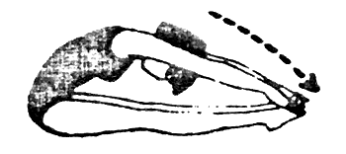  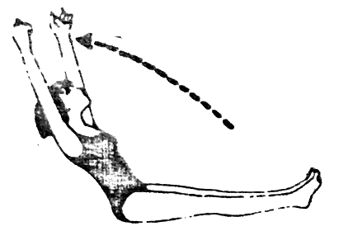
Вправа 4.  В.П. – сидячи, ліва нога пряма, права зігнута у коліні, стегно розвернуто назовні, стопа лежить на стегні лівої. Ліва рука утримує ліву стопу, права рука лежить на коліні правої. Почергово натискати правою рукою на коліно правої ноги. | 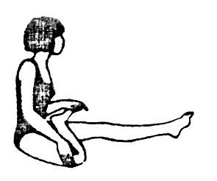

Продовження дод. 25
Продовження таблиці 42
Вправа 5.  В.П. – сидячи, ліва нога пряма, кисті рук утримують напівзігнуту в коліні праву ногу. Зігнути праву ногу і тягнути стегно до тулуба, доки ніс не торкнеться коліна – видих. Повернутись у в.п. – вдих. | 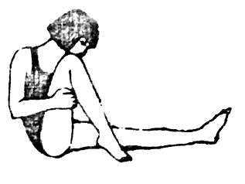
Вправа 6.  В.П. – упор сидячи позаду, ноги прямі. Тягнути стопи ніг на себе – вдих, тягнути стопи ніг від себе – видих. | 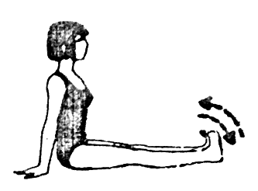
Вправа 7.  В.П. – упор сидячи позаду, ноги разом. Колові рухи стопами ліворуч і праворуч.  Вправа 7 а.  В.П. – упор сидячи позаду, ноги нарізно. Колові рух стопами назовні і всередину. | 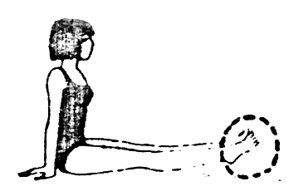
Вправа 9.  В.П. – сидячи, права нога пряма, ліва зігнута у коліні, стегно розвернуто назовні, стопа лежить на стегні правої. Ліва рука лежить на лівій гомілці, права рука тримається за ліву стопу. Колові рухи правою стопою з великою амплітудою. Повторити з іншої ноги. | 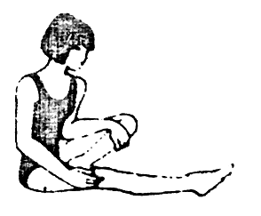

Методичні вказівки: всі вправи виконувати по 10 разів, кожного разу в обидва боки, правими або лівими верхніми або нижніми кінцівками. Пам’ятати про регулярне дихання, свідомо ним керувати, узгоджуючи його з рухами.

Додаток 26
Комплекс вправ для профілактики порушень попереково-крижового відділу хребта
Малорухливий спосіб життя та низька фізична активність призводять до уповільнення обмінних процесів в організмі, кістки стають крихкими. Дегенерація і поступове руйнування попереково-крижового відділу хребта може супроводжуватись болем у попереку, кульшовому та колінному суглобах, синдромом холодних ніг з подальшим розвитком варикозного розширення вен, геморою, лімфостазу в ногах, закрепами, розвитком простатиту, сечокам’яної хвороби.
Для відновлення функцій власного хребта, повернення до нормального життя нервів, судин, м’язів необхідні вчасні власні зусилля. Проблеми з хребтом починаються з м’язової дисфункції.
Розглянемо вправи, які рекомендують спеціалісти: лікарі терапевти Д. Ченцов, В. Луцький, Н. Уліс, П. Брегг (табл. 43).
Таблиця 43
Вправа 1. Віброгімнастика.  В.П. – стійка ноги нарізно, руки на поясі. Спокійно підняти п’яти від підлоги на 5 см, потім різко опустити ударом об підлогу. Частота повторення - 60 разів зв 1 хв. | 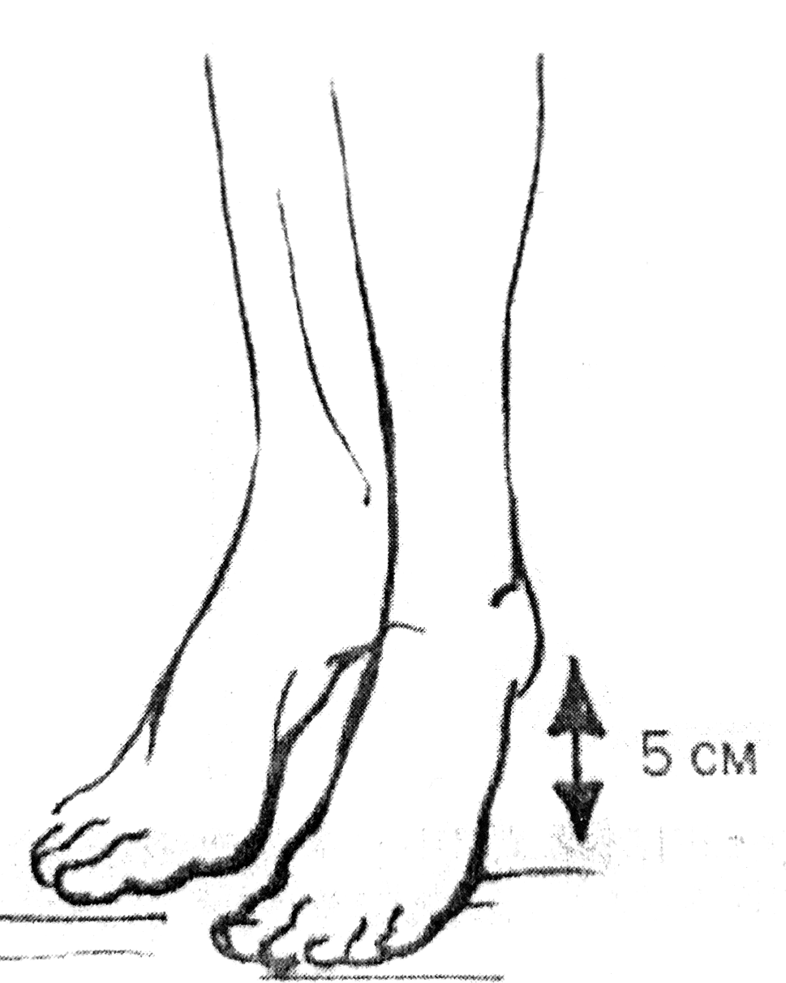
Вправа 2. Нахил тулуба.  В.П. – стійка ноги нарізно, лицем до опори. 1. Нахил тулуба вперед, витягнутими вперед руками спираємось на опору, прогинаємось у попереку. Положення фіксується 30 сек; 2. Повернутись у в.п. Повторити 4 рази. | 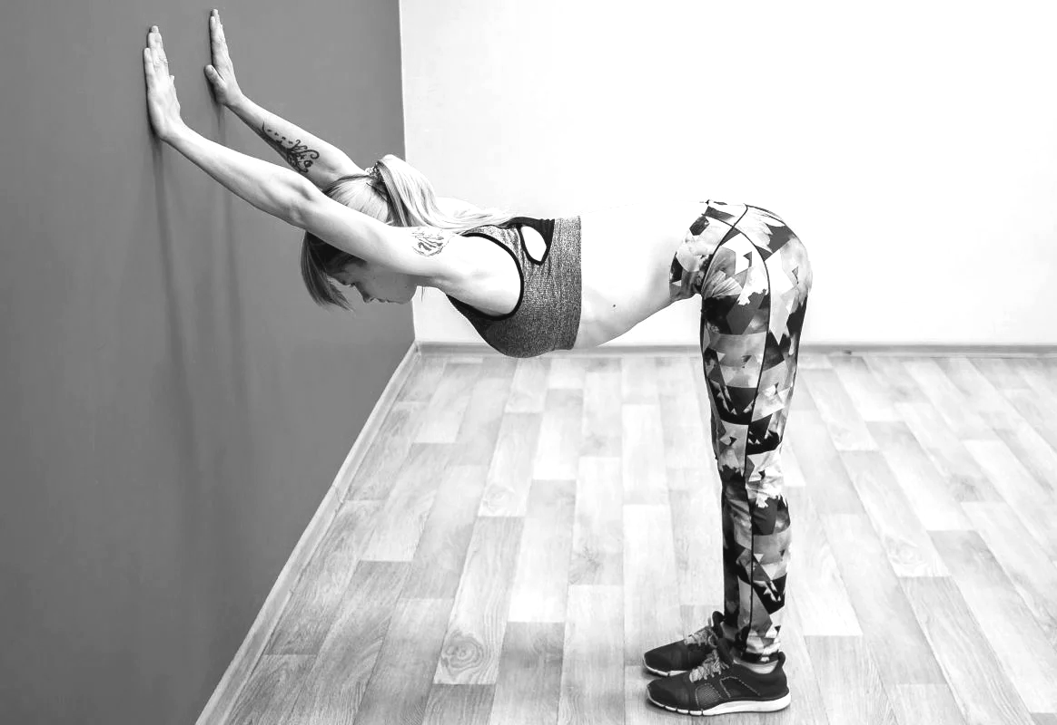
Вправа 3.  В.П. – о.с. 1. Нахил тулуба вперед, руками торкнутись підлоги, утримувати положення 2 сек; 2. Перейти в позу трикутника, утримувати положення 8 вдихів та 8 видихів. Повернутись у в.п. Повторити 4 рази. | 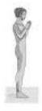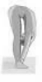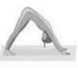

Продовження дод. 26

Продовження таблиці 43
Вправа 4.  В.П. – сід на п’ятах, живіт притиснутий до стегон, руки випростані вгору, розслабитись.Зробити 8 вдихів та 8 видихів. 1. Згинаючи руки в ліктях, рухатись тулубом вперед і вийти в положення упору лежачи на прямих руках та колінах. Відчути розтяжку хребта від шиї до куприкового відділу. 2. Повернутись у в.п. Повторити 4 рази. | 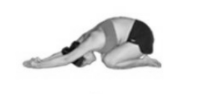  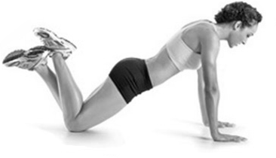
Вправа 5.  В.П. – лежачи на животі, зігнуті в ліктях руки, спираються на підлогу долонями біля плеча. 1. Підняти голову і плечі, випрямити руки, прогнутись у попереку. Стегна від підлоги не відривати. 2. Повернутись у в.п. Виконувати повільно. Повторити 10 разів. | 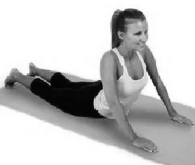
Вправа 6.  В.П. – лежачи на лівому боці, ноги зігнуті у колінах, голова лежить на зігнутій лівій руці, права рука спирається у підлогу попереду тулуба. 1. Одночасно повільно підняти вгору праву ногу та праву руку. 2. Повернутись у в.п. Повторити по 15 разів. | 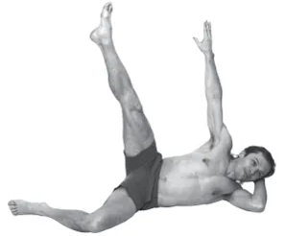
Вправа 7.  В.П. – лежачи на спині, руки уздовж тулуба. 1. Зробити вдих животом. 2. На видиху підняти зігнуту у коліні ліву/праву ногу, і обхопивши її руками притягнути до піднятої голови, торкнутись носом коліна. Утримати положення 2-3 сек. Повернутись у в.п. Дихати без напруження. Повторити по 10 р. | 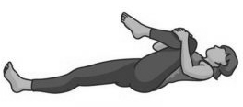

Продовження дод. 26

Продовження таблиці 43
Вправа 8.  В.П. – о.с. Дугами назовні рухи вгору, з’єднати долоні, потягнутися вгору. Утримати положення 3-4 сек. Повернутись у в.п., розслабитись. Повторити 20-30 разів. | 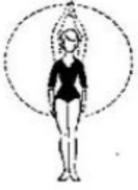

Додаток 27
Метод фізичної терапії вад хребта за методикою В. Луцького

Фізичний рух запускає в роботу всі системи організму, відновлює обмін речовин. Цим пояснюється його лікувально-профілактичний ефект.
Добре підібрані та правильно виконані вправи запобігають багатьом хворобам і значною мірою полегшують стан під час деяких захворювань хребта (протрузії, грижі, порушення постави, остеохондроз тощо).
Важливо, що фізичні вправи, які виконуються плавно з глибоким діафрагмальним диханням животом, тренують судини, нормалізують тиск.
В основі комплексу лежать активні дихальні вправи, силові динамічні вправи, що дає м’язам силу, еластичність та енергію (табл. 44).
Таблиця 44
Вправа 1. В.П. – лежачи на спині, ноги зігнуті у колінах, стопи спираються на підлогу на ширині тазу. Ліва рука лежить на діафрагмі, права – на нижній частині живота.  Дія: відпрацьовуємо діафрагмальне дихання животом. Зробити глибокий вдих животом, надуваючи його, на видиху живіт втягується під ребра. Видих робиться ротом зі звуком почергово «ха – хе – хи», розслабити стегна. Після видиху підкручувати таз, тягнучи куприк вгору. Повторити 10-15 разів. | 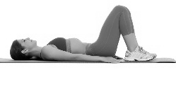
Вправа 2. В.П. – лежачи на спині, ноги разом, зігнуті у колінах, стопи разом спираються на підлогу. Руки врізнобіч, лопатки притиснуті до підлоги.  Дія: 1. Розслабитись, заплющити очі, зробити глибокий вдих животом. 2. Покласти зігнуті у колінах ноги праворуч на підлогу – видих. 3. Повернутись у в.п. – вдих. 4. Повторити в інший бік. Виконати по 10 разів у кожний бік. | 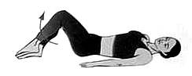

Продовження дод. 27

Продовження таблиці 44
Вправа 3. В.П. – лежачи на спині, ноги зігнуті у колінах, стопи спираються на підлогу на ширині тазу, руки вздовж тулуба.  Дія: 1. Зробити вдих, надуваючи живіт. 2. На видиху підняти таз від підлоги, стегна та спина утворюють пряму лінію, опора на плечі та стопи. 3-4. На вдиху повернутись у в.п. По 10-15 разів. | 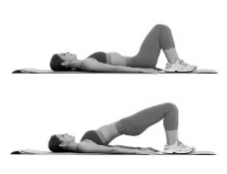
Вправа 4. В.П. – лежачи на спині, ноги зігнуті у колінах, стопи спираються на підлогу на ширині тазу, руки випростані вгору, поперек щільно притиснутий до підлоги.  Дія: 1. Зробити вдих животом. 2. На видиху підтягнути до грудей, зігнуту у коліні, праву ногу, обхопити її руками, лів ногу випростати на підлозі. 3-4. Повернутись у в.п. Дихати без напруження. Повторити по 10 разів кожною ногою. | 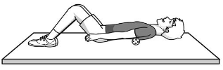  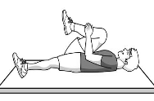
Вправа 5. В.П. – упор стоячи на колінах та прямих руках.  Дія: 1. Зробити діафрагмальний вдих, прогнутись у попереку, голову підняти вгору. 2. На видиху підтягнути живіт, округлити спину, голову опустити. Повторити 10 разів. | 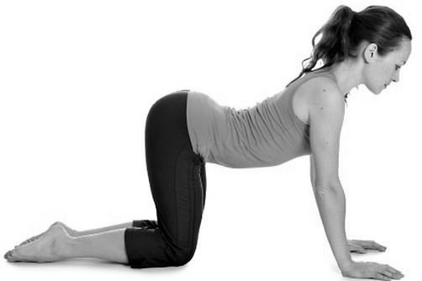  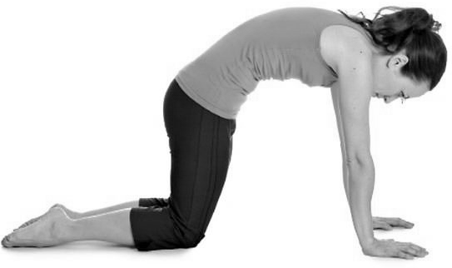
Вправа 6. В.П. – упор стоячи на колінах та прямих руках.  Дія: 1. На видиху підняти таз вгору, розгинаючи ліву ногу в коліні, притиснути п’яту до підлоги. Права напівзігнута нога спирається пальцями на підлогу. 2. Повернутись у в.п. – вдих. Повторити по 7 разів на кожну ногу. | 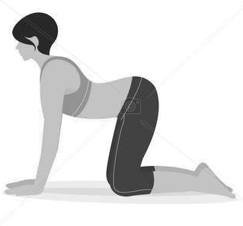  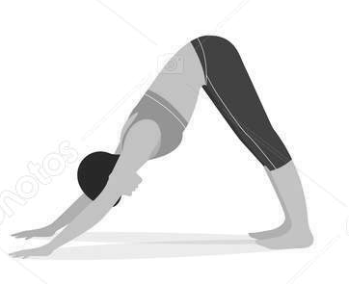

Продовження дод. 27

Продовження таблиці 44
Вправа 7. В.П. – присід, ноги на ширині тазу, прямі руки між ногами тримаються за опору.  Дія: на видиху, підборіддя торкається грудини, таз підкручуємо вперед. Дихання повільне, діафрагмальне. Тривалість 1 хв. | 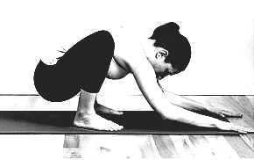

Додаток 28
Вправи на релаксацію наведені у табл. 45.
Таблиця 45
Вправи на релаксацію
- Поза «піаніста».  Виконується сидячи на стільці. При посадці на стілець розслаблений тулуб і сідниці знаходяться на одній лінії і не спираються на спинку стільця. Плечі у природному положенні, лікті не притискаються до тулуба. Ноги щільно розташовані на підлозі. | 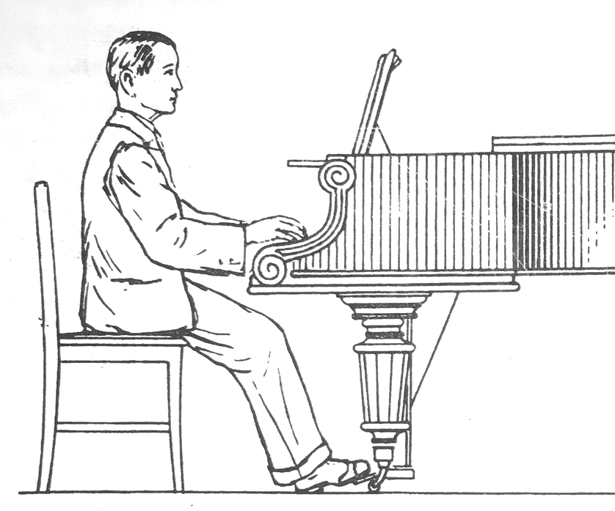
- Поза «кучера».  Виконується сидячи на лаві або стільці. Поперек випрямлений, а верхня частина тулуба злегка зігнута і нагадує зігнуту спину кішки. Шия розслаблена, голова опущена перпендикулярно тазу. Ноги розставлені на ширину плечей, руки без упору лежать на колінах, кисті вільно звисають між стегнами. | 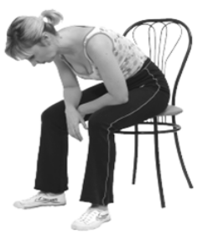
- Напівпоза «Лелека I»  В.П. – о.с. Разом з глибоким вдихом відвести руки вбік, підняти їх вгору і тримати прямими долонями вперед. Все тіло складає одну пряму лінію. Разом з видихом нахилитись вперед, прямими руками торкаємось пальців ніг. Голова і тіло складають пряму під кутом, близьким до 90º по відношенню до ніг, перпендикулярних до підлоги. Ноги в колінах не згинати, намагатись розслабити м’язи верхньої частини тулуба. | 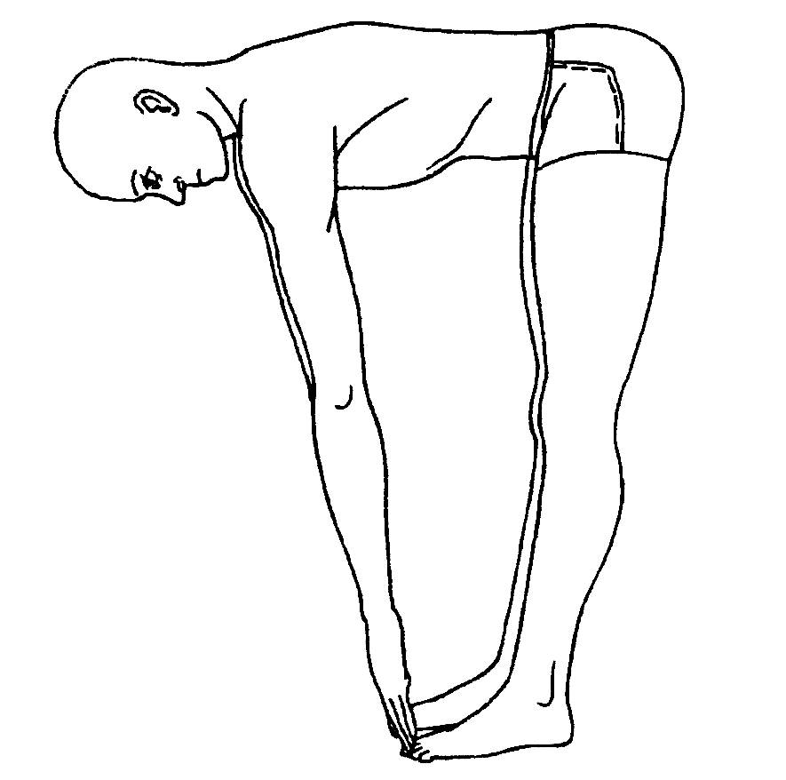

Продовження дод. 28

Продовження таблиці 45
- Напівпоза «Лелека II»  В.П. – о.с. Разом з глибоким вдихом відвести руки вбік, підняти їх вгору і тримати прямими долонями вперед. Все тіло складає одну пряму лінію. Разом з видихом нахилитись вперед, прямими руками торкаємось підлоги. Ноги в колінах не згинати, намагатись розслабити м’язи верхньої частини тулуба. | 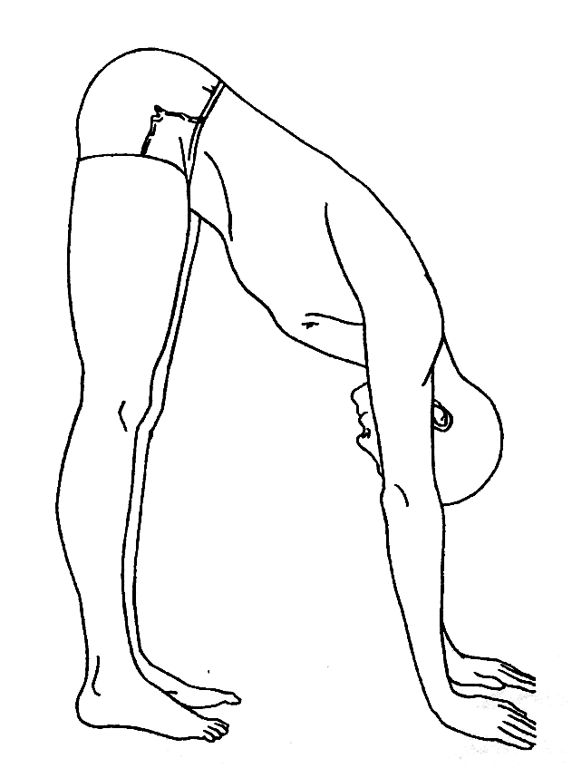
- Поза «лелека».  В.П. - стійка, ноги разом, руки вздовж тулуба, плечі розслаблені. Одночасно з глибоким вдихом розвести руки вбік, підняти їх вгору і тримати прямими над головою, долонями вперед. Роблячи видих, нахилитись вперед, доки долоні не торкнуться підлоги позаду ніг, руки тримати прямими. На кілька секунд затриматись в такому положенні, разом з вдихом повернутись у в.п. Повторити 4 рази. Закінчити вправу очищуючим диханням йогів. | 